Dimanche | Lundi | Mardi | Mercredi | Jeudi | Vendredi | Samedi
 |  |  |  |  | 1 | 2
3 | 4 | 5 | 6 | 7 | 8 | 9
10 | 11 | 12 | 13 | 14 | 15 | 16
17 | 18 | 19 | 20 | 21 | 22 | 23
24 | 25 | 26 | 27 | 28 | 29 | 30
31

Fléchettes
Faits sur les machines à coudre
Souvenons-nous
Peinture de courtepointe
Jeu d'appareils

 | PROGRAMME FERMÉ | Basketball  Camping en Ontario  Souvenons-nous  Bricolage de tente  Créateur de mots | Quilles  Faits amusants sur la Chine  Discussion/vidéo  Bricolage de Dragon  Jeopardy | Quilles  Faits amusants sur la Chine  Discussion/vidéo  Bricolage de Dragon  Jeopardy | Charades/Pictionary  Faits sur la Bière  Souvenons-nous  Bricolages de Bière  Lancement de frisbee
 | Minute pour gagner  Faits sur les chiens-guides  Discussion/vidéo  Bricolage de Chien  Mot dans un mot | Jeu de palet  faits sur les machines à laver  Souvenons-nous  Coloriage  Nomme cette mélodie | Golf  faits sur les chats  Souvenons-nous  Bricolage de Chat  BINGO | Golf  faits sur les chats  Souvenons-nous  Bricolage de Chat  BINGO | Balle Échelle  histoire du phonographe  peinture  Family Feud
 | Lancement De Hache  Histoire de l'aviation  Discussion/vidéo  Bricolage de Fusée  Nomme cette mélodie | Soccer au Chaise  Faits sur les lions  Discussion/vidéo  Bricolage de Lions  KAREOKE | Lancement de l’anneau  histoire des cartes de vœux  Souvenons-nous  Carte de Vœux  A-Z | Lancement de l’anneau  histoire des cartes de vœux  Souvenons-nous  Carte de Vœux  A-Z | Poches  Faits sur les cactus  Discussion/vidéo  Bricolage de cactus  Categorie
 | CHUCK-O  Évolution de l'agriculture  Souvenons-nous  Bricolage de mouton  Jeopardy | SORTIE AU PROGRAMME | Fléchettes  Histoire de Tim Horton  Souvenons-nous  Bricolage Donut  Jeu d'appareils | Fléchettes  Histoire de Tim Horton  Souvenons-nous  Bricolage Donut  Jeu d'appareils | Basketball  Faits sur Hawaï  Discussion/vidéo  Bricolage Thème  KAREOKE
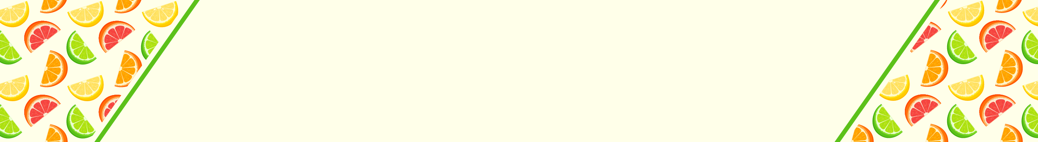 | 30 MIN D’EXERCICES OFFERTS QUOTIDIENNEMENT  SOCIÉTÉ ALZHEIMER DE CORNWALL ET RÉGION-  PROGRAMME DE SOUTIEN DE JOUR – 613-361-2391 (AMANDA)
